Os modelos estão no padrão Google Documentos.
Os links levam a modelos específicos.
O usuário deverá utilizar a opção “Fazer uma cópia” presente no menu arquivo e salvar no seu próprio drive:
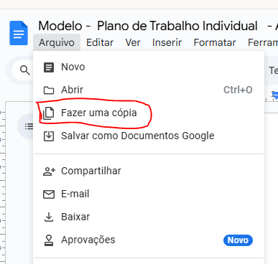
Após isso poderá realizar as alterações pertinentes.

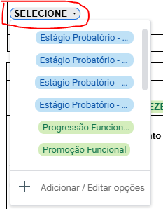
Caso as variáveis do documento não funcionem na cópia, sugere-se que sejam copiadas uma a uma do documento principal, bastando clicar em cima e dar o comando de copiar e colar no plano copiado.

1. Modelo - Plano de Trabalho Individual - Assistente de Gabinete

https://docs.google.com/document/d/1B56Q5sOtTa7Vr4moO4GU0GvcHIPZxXZ2/edit?usp=drive_link&ouid=109905650763806024604&rtpof=true&sd=true

2. Modelo - Plano de Trabalho Individual - Assistente de Juiz Titular

https://docs.google.com/document/d/1BPT87By5ksL0FPuC7HXlt1dnVPGoiOci/edit?usp=drive_link&ouid=109905650763806024604&rtpof=true&sd=true

3. Modelo - Plano de Trabalho Individual - Servidor de Secretaria

https://docs.google.com/document/d/1Go7Jten4Rlc9mk5kVhJWt8P4Z8p7DjOf/edit?usp=drive_link&ouid=109905650763806024604&rtpof=true&sd=true

4. Modelo - Plano de Trabalho Individual - Calculista

https://docs.google.com/document/d/1CCQs4ihRqVE-sr6ZKvum1rx-BEuEhN1k/edit?usp=drive_link&ouid=109905650763806024604&rtpof=true&sd=true

5. Modelo - Plano de Trabalho Individual - Área Administrativa

https://docs.google.com/document/d/1TEhL__OLyhLYg3fSBVe5spEWFNshLIZo

